# Tema 1

## ¿Qué es el paralelismo?

Combinar la potencia de cálculo de varios procesadores para aumentar el rendimiento

## Tipos de paralelismos

* Implícito: transparente al usuario (pipelining, multithreading…)
* Explícito:
  + Hardware
    - Múltiples procesadores
    - Múltiples memorias
    - Redes de interconexión
  + Software
    - SSOO paralelos
    - Programas orientados a la concurrencia

## Plataformas para procesamiento paralelo

* Organización lógica: Visión que tiene el programador de la máquina, desde el punto de vista del software del sistema
* Organización física: La arquitectura hardware real.
* Arq. Física, hasta cierto punto, independiente de la Arq. Lógica

## Organización lógica – Modelo de control

### Taxonomía de Flynn:

* SISD (Single Instruction Single Data)
* MISD (Multiple Instruction Single Data)
* SIMD (Single Instruction Multiple Data)
* MIMD (Multiple Instruction Multiple Data)

## Organización lógica – Modelo de comunicación

Dos maneras distintas de intercambiar información entre tareas paralelas:

* Paso de mensajes
* Espacio de memoria compartida

### Paso de mensajes (Multicomputadoras)

La comunicación se produce a través de mensajes entre el procesador emisor y el receptor

Estándares: MPI (Message Passing Interface), PVM (Parallel Virtual Machine).

### Espacio de memoria compartida (Multiprocesadores)

* UMA. Acceso a memoria uniforme
* NUMA. Acceso a memoria no uniforme

Estándares: Posix, OpenMP.

## Organización Física:

### Redes de interconexión (RICs):

Proporcionar conexión entre los distintos procesadores y memorias del sistema

### Tipos

Estática. Enlaces punto a punto (conectan nodos).

Dinámica. Formada por elementos de conmutación (conectan nodos o bancos de memoria)

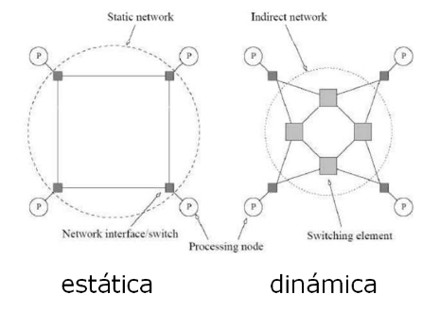

### Métricas de evaluación para RICs

* Diámetro (Cuanto más pequeño mejor)
* Conectividad (Cuanto más grande mejor)
* Ancho de bisección (Cuanto más grande mejor)
* Ancho de banda de bisección (Cuanto más grande mejor)
* Coste (Cuanto más pequeño mejor)

# Tema 2

## Proceso

Unidad más pequeña de trabajo individualmente planificable por un SO. Si estamos hablando de hilos o threads ésta será la Unidad más pequeña planificable.

### Ventajas

* Ganancia de Velocidad
* Uso de dispositivos de E/S que tienen latencia
* Conveniencia para el Usuario
* Multiprocesamiento
* Computación distribuida

### Diagrama de precedencia

Descomposición y ejecución concurrente para un mismo resultado. Dado que el programa original es cíclico, cada parte también lo es.

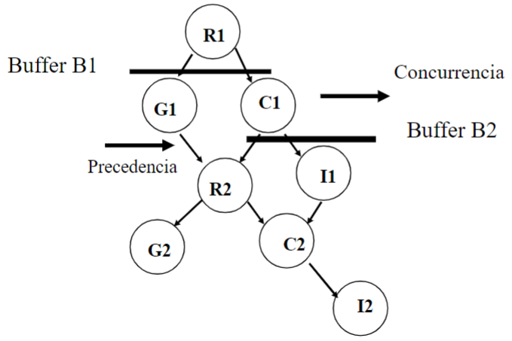

### Puntos importantes para el diseño de un SO

* Multiprogramación con un solo procesador. Apariencia de ejecución simultánea.
* Multiprocesador. Verdadera ejecución simultánea.
* Procesamiento distribuido. Paso de mensajes.

#### La concurrencia juega un papel fundamental

#### En un sistema monoprocesador intercalar la ejecución de procesos aumenta la eficacia.

#### En un sistema multiprocesador además del intercalado se permite el solapamiento.

#### La concurrencia abarca varios aspectos

* Comunicación entre procesos
* Compartición de recursos
* Sincronización de procesos
* Reserva del procesador para los procesos

### Procesos dependientes de forma indirecta

Procesos que tienen algún objeto en común pero no son conscientes de ello

### Procesos dependientes de forma directa

Procesos que se comunican con otros procesos y que pueden ser diseñados para trabajar conjuntamente

### Problemas asociados a la concurrencia

Los procesos concurrentes suelen compartir datos y recursos

Si el acceso a estos datos o recursos no se controla se puede tener inconsistencia

La velocidad de ejecución de los procesos no se puede predecir, con lo que pueden existir problemas al compartir datos

#### Competencia entre procesos y recursos

##### Inanición

* Tres procesos necesitan un recurso
* El SO da acceso alternativamente a P1 y P3
* P2 queda bloqueado indefinidamente

##### Interbloqueo

* Los dos procesos necesitan dos recursos y el sistema le asigna uno a cada uno
* No liberan el que tienen asignado hasta que se libere el otro

Secciones Críticas >>> Indeterminismo-Soluciones no coherentes

#### Problema de la sección crítica

Cuando un proceso accede a un dato compartido decimos que éste es un recurso crítico y la parte de programa que lo usa se llama sección crítica

La ejecución de secciones críticas debe ser mutuamente exclusivas: en cualquier instante sólo un proceso puede ejecutar la sección crítica

Todos los procesos necesitan un “permiso”

#### Estructura:

* Sección de Entrada
* Sección Crítica
* Sección de Salida

## Exclusión Mutua

### Requisitos

* Sólo un proceso debe tener permiso para entrar en la sección crítica por un recurso en un instante dado
* No puede permitirse el interbloqueo o la inanición
* Cuando ningún proceso está en su sección crítica, cualquier proceso que solicite entrar en la suya debe poder hacerlo sin dilación
* No se deben hacer suposiciones sobre la velocidad relativa de los procesos o el número de procesadores
* Un proceso permanece en su sección crítica solo por un tiempo finito

### Tipos de soluciones

#### Software

##### Decker

La variable compartida “turno” se inicializa a “i” o a “j” antes de ejecutar Pi

La sección crítica de Pi se ejecuta si: turno = i

Pi está en espera “activa” si Pj está dentro de su sección crítica. Exclusión mutua ok

Existe una alternativa estricta. El ritmo de ejecución depende del más lento

Si un proceso falla dentro o fuera de su sección crítica el otro nunca podrá entrar a su sección crítica

##### Solución no valida

Una variable booleana (0,1) por proceso: flag [0] y flag [1] inicializadas a FALSE

Pi indica que desea entrar en su zona crítica haciendo: flag [i]: = true

¿Exclusión mutua ok? Si uno falla fuera de la sección crítica el otro no está bloqueado bien

##### Peterson

Inicio: flag [0]: = flag [1]: = false turno: = i o j

El deseo de entrar en la zona crítica se indica con flag [i]: = true y la sección de salida con flag[i]: = false

Si P0 y P1 intentan simultáneamente entrar en su sección crítica se lo impide la variable “turno”

(Ejemplo Página 11 – Secciones Críticas y Exclusión Mutua.pdf)

##### Lamport

Antes de ejecutar la sección crítica cada proceso recoge un número. Aquel que tenga el número más pequeño entra en la sección crítica

Si i < j: Pi entrará primero, si no Pj

Pi pone su número a 0 en la sección de salida

##### Desventajas de las soluciones software

* Los procesos en espera activa consumen CPU
* Es preferible bloquear los procesos que están esperando a entrar en la sección crítica

#### Hardware

##### Desactivación de interrupciones

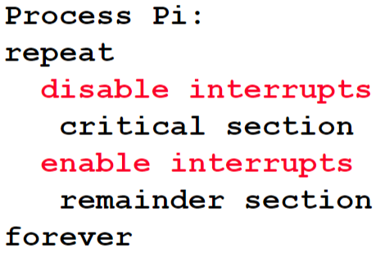

###### Instrucciones particulares

Normal: El acceso a una misma dirección de memoria no se puede hacer mediante varios procesos

Extensiones: Disponibilidad de instrucciones máquina que ejecutan 2 acciones sobre la misma variable de manera atómica (indivisible)

La ejecución de esta instrucción es mutuamente exclusiva incluso si tenemos varios procesadores

Necesitamos algoritmos mas completos para satisfacer las 3 exigencias principales del problema de la sección crítica

###### Ventajas

Aplicable a uno o varios procesos y a cualquier número de procesos

Algoritmo simple

Puede utilizarse con múltiples secciones críticas cada una de ellas con una variable distinta

###### Desventajas

Existe espera activa

Posible inanición

# Tema 3

## Modulo 1 – Modelos Sistemas/Programación Paralela

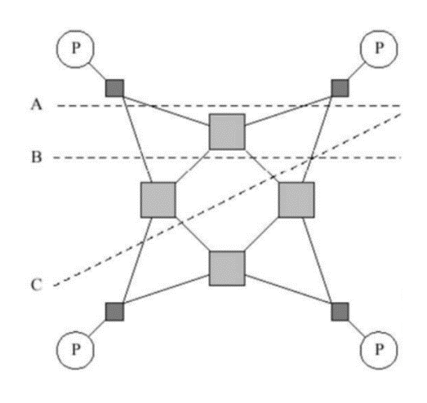El ancho de bisección tiene en cuenta los nodos de procesamiento (p).

Por ejemplo, en este caso el ancho de bisección es de 4, independientemente de la zona de corte.

### Topologías de red: Bus

Medio compartido:

La información es difundida

* Diámetro: O (1)
* Conectividad: O (1)
* Ancho de bisección: O (1)
* Coste: O (p)
* Bloqueante

### Topologías de red: Red Matricial

Basada en conmutación

Soporta conexiones simultáneas

* Diámetro: O (1)
* Conectividad: O (1)
* Ancho de bisección: O (p)
* Coste: Ω (p)
* No bloqueante

### Topologías de red: Red multietapa

Caso particular: Red Omega (Ω)

p procesadores ⇒ log p etapas ⇒ p/2 conmutadores por etapa

Caso intermedio entre bus y crossbar

Red omega completa de 8 entradas y 8 salidas

3 etapas y 4 conmutadores por etapa

Coste: O (p·log(p))

### Topologías de red: Completa y estrella

#### Completa

* No bloqueos
* Similar a red matricial

#### Estrella

* Nodo central cuello de botella
* Similar a bus

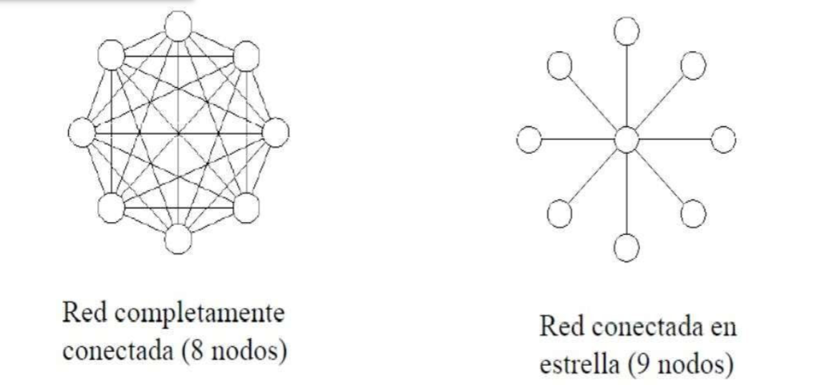

### Topologías de red: Estructuras cartesianas

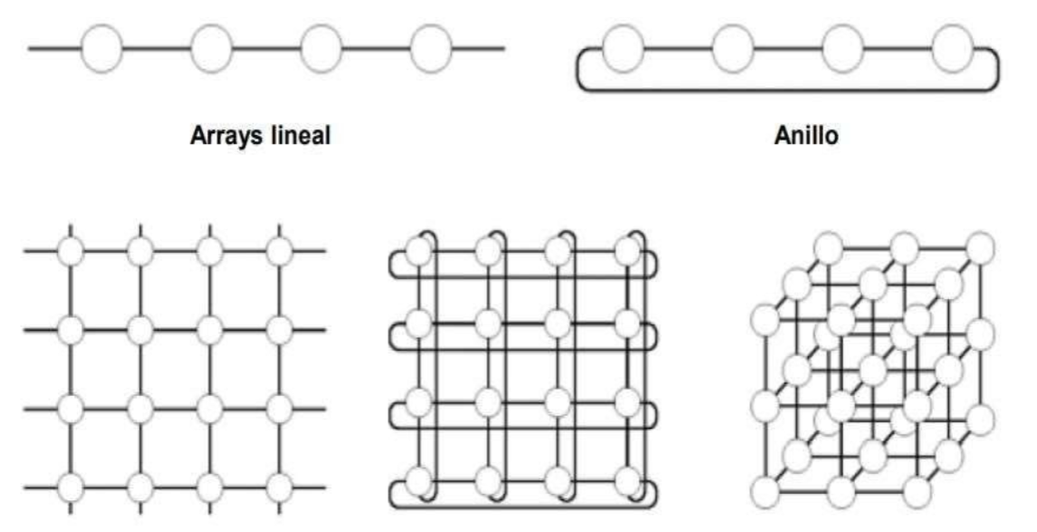

### Topologías de red: Hipercubos

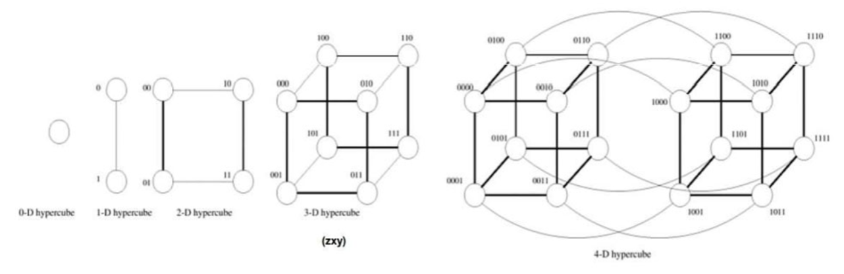

### Topologías de red: Árboles

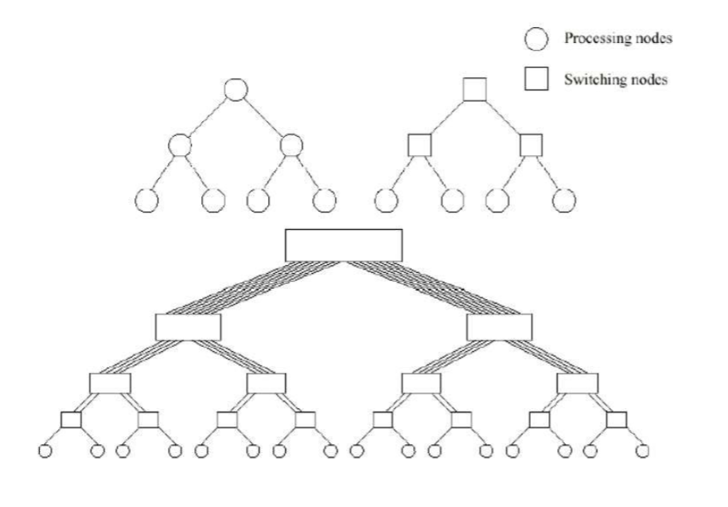

### Costes de Comunicación en Sistemas Paralelos

El mayor coste en la ejecución de programas paralelos está asociado a la comunicación de información entre nodos de procesamiento (p)

Influyen:

* Modelo de programación semántica
* Topología de la red
* Tratamiento y enrutamiento de datos

### Costes de Comunicación en Sistemas Paralelos: Paso de Mensajes

El tiempo de comunicación de un mensaje:

* Tiempo de preparación del mensaje para la transmisión
* Tiempo que tarda el mensaje en atravesar la red hasta su destino

**Tiempo de inicio** : Añadir cabecera, corrección de errores, ejecución del algoritmo de enrutamiento, conexión entre fuente y destino. Una vez por mensaje.

* m: tamaño, en palabras de red, del mensaje

**Tiempo de salto** : Tiempo de desplazamiento entre dos nodos conectados directamente que tarda en enviarse la cabecera.

* l: número de enlaces que debe atravesar el mensaje

**Tiempo de transferencia de palabra** : Inverso del ancho del canal de comunicación para atravesar un link

* Si el ancho de banda del canal es “*r*”palabras por segundo, la palabra tarda:

### “Store and forward” y “Cut-through”

Store and forward: manda un mensaje de un nodo a otro sólo después de haber recibido el mensaje completo.

Cut-through: manda un mensaje de nodo a otro por partes.

* Se establece el camino entre origen y destino:
* Se manda el mensaje atravesando el camino establecido:

Actualmente, el tiempo de salto () es muy pequeño y puede ser ignorado.

### Modelo para redes NO congestionadas

### Modelo para redes congestionadas

### Mecanismos de enrutamiento

#### Enrutamiento

Algoritmo para determinar el camino que un mensaje tomará desde la fuente hasta el destino

#### Clasificación

##### Determinista vs Adaptativo

Determinista: no tiene en cuenta la información de congestión de la red

Adaptativo: tiene en cuenta la congestión de la red

### Transformaciones en la topología

#### Mapeo entre redes

Útil en los comienzos de la computación paralela, cuando los algoritmos dependían de las topologías

#### Métricas de calidad de las transformaciones

* Congestión: máximo número de enlaces de la topología inicial mapeados en un único enlace de la topología final
* Dilatación: máximo número de enlaces consecutivos de la topología final, sobre los que se mapea un único enlace de la topología inicial
* Expansión: relación entre el número de nodos de ambas topologías

## Modulo 3 – Operaciones de comunicación

### Operaciones de Comunicación en MPI

* Difusión Uno-a-todos
* Reducción todos-a-uno
* Difusión todos-a-todos
* Reducción todos-a-todos
* Dispersión
* Agrupamiento
* Todos-a-todos personalizado

### Difusión uno-a-todos y reducción todos-a-uno

* Difusión uno-a-todos. Es frecuente que un proceso tenga que mandar datos idénticos a todos los otros procesos
* Reducción todos-a-uno. Es frecuente que los datos calculados en los p procesos deban juntarse en un solo proceso

### Comunicación en anillo-array lineal

* Comunicación secuencial:
  + p-1 mensajes
  + Cuello de botella nodo fuente
  + Desaprovechamiento de la red: una única conexión entre un par de nodos al mismo tiempo
* Recursive doubling:
  + Log p mensajes (etapas)
  + Los nodos destino en una etapa, se convierten en fuente en las siguientes
  + Si el nodo 0 mandase mensaje al nodo 1 en el primer paso y después los nodos 0 y 1 intentaran mandar dos mensajes a los nodos 2 y 3 respectivamente durante el segundo paso, el link entre el nodo 1 y 2 resultaría congestionado

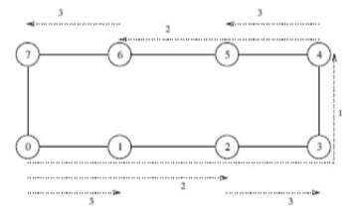

### Difusión en una malla

* Envió de un mensaje desde el nodo 0 al resto de nodos de una malla 2D (p = 16)
* Primera fase:
  + Distribuir el dato a los nodos de la misma fila a la que pertenece la fuente:
    - Difusión array lineal por la fila
* Segunda fase:
  + Distribuir array lineal por las columnas

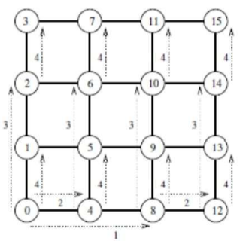

### Difusión en hipercubo

* Hipercubo de nodos (d-hipercubo)
* La difusión se lleva a cabo en d etapas

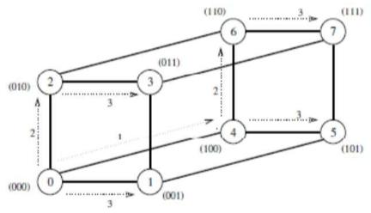

### Difusión en árbol binario balanceado

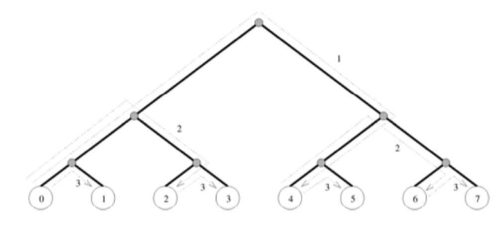

### Análisis de coste

p: procesadores difusión y reducción:

m: palabras transferencia de mensaje punto a punto:

### Difusión y Reducción todos-a-todos

* Difusión todos-a-todos: cada nodo se convierte en fuente de una difusión one-to-all
* Reducción todos-a-todos: cada nodo es destino de una reducción all-to-one

### El resto los puedes ver en: (pág. 12-16. [Tema 3 - módulo 3 - Operaciones de comunicación.pdf](https://ufv-es.instructure.com/courses/26524/files/2387708/download?download_frd=1))

### Análisis de coste

* En anillo o array lineal:
* En malla:
* En hipercubo:

### Reducción total

* Operación de reducción todas-a-uno más difusión uno-a-todos
* Se puede conseguir mediante difusión todos-a-todos

### Dispersión y Agrupamiento

* Dispersión: varios datos almacenados en un único nodo, se reparten entre distintos procesadores
* Agrupamiento: varios datos almacenados en distintos procesadores, se almacenan simultáneamente en un único nodo

## Modulo 4 – Métricas de rendimiento

### Fuentes de overhead en programas paralelos

* Comunicación entre procesos
* Procesadores ociosos: desequilibrado de carga, sincronización, componentes serie.
* Exceso de computación con respecto al mejor algoritmo serie

### Métricas de rendimiento para programas paralelos

* Tiempo de ejecución paralelo: tiempo empleado para resolver el problema en una plataforma paralela con p procesadores
* Función de overhead total:
* Speedup: ganancia de rendimiento de la ejecución paralela, con respecto a la secuencial
* Eficiencia: mide la fracción de tiempo que un proceso es utilizado de forma útil (sin overhead)
* Coste

### Efectos de la granularidad en el rendimiento

* Utilizar el máximo número de procesadores que el algoritmo permite no ser factible
* Solución: sub escalar el sistema (aumentar la granularidad, y utilizar menos procesadores)
  + Si un sistema es óptimo en coste, sigue siéndolo tras sub escalarlo
  + Si un sistema no es óptimo en coste, puede o puede que no lo sea tras sub escalarlo

### Escalabilidad de los sistemas paralelos

Frecuentemente, los programas paralelos se testean en problemas pequeños con pocos elementos de procesamiento, para simplificar

### Función de isoeficiencia

La función de isoeficiencia indica cuánto tiene que aumentar el tamaño del problema para poder incluir más procesadores sin que la Eficiencia del sistema se resienta